Тема урока

ПЕРВАЯ МЕДИЦИНСКАЯ ПОМОЩЬ ПРИ ИНСУЛЬТЕ

Автор: Паутов А. М.

Цель: познакомить учащихся с понятием «инсульт», с причинами его возникновения, правилами оказания первой медицинской помощи при инсульте.
Оборудование: схемы кровообращения, сердечно-сосудистой системы, сердца (схемы из учебника или на отдельных листах наглядного материала кабинета биологии).

Ход урока

- Организационный момент.

- Повторение материала.
1. Беседа:
Повторение знаний из курса биологии по теме «Сердечно-сосудистая система».
Вопросы к беседе:
- Что представляет собой сердечно-сосудистая система и в чем ее значение? (Это единственная система, обеспечивающая кровообращение в организме и кровоснабжение органов и тканей кислородом и питательными веществами.)
- Чем является сердце? (Сердце – орган кровеносной системы, создающий энергия движения крови.)
- Какую роль выполняют в организме кровеносные сосуды? (Кровеносные сосуды – эластичные трубки, образующие замкнутую систему циркуляции крови от сердца ко всем органам и тканям и обратно (делится на артерии и вены). Артерии несут кровь от сердца к тканям, постепенно переходя в артериолы, капилляры, венулы, мелкие вены и крупные вены, переносящие кровь обратно к сердцу).
- Как характеризуется сердечная недостаточность? (Сердечная недостаточность – паталогическое состояние недостаточности кровообращения из-за снижения насосной функции сердца. Причины – заболевания и перегрузка сердечной мышцы. Подразделяется на острую, возникающую внезапно или почти внезапно, и хроническую, развивающуюся несколько недель, месяцев или лет.)
Учитель напоминает понятия: «сердце», «кровеносные сосуды», 2сердечная недостаточность» и «инсульт».
С помощью схем учащиеся показывают направление кроведвижения, деятельность сердечно-сосудистой системы и работу сердца.
2. Анализ конкретной ситуации (АКС).
Учитель. Ознакомившись с реальным случаем из судебной практики, проанализируйте его, ответив на вопросы, записанные на доске:
- Имеются ли в описанной ситуации признаки необходимой обороны, крайней необходимости задержания преступника?
- Каковы условия правомерности причинения вреда?
- Соблюдены ли условия правомерности причинения вреда в данном случае?
- Не были ли превышены пределы необходимой обороны?
- Если условия правомерности не соблюдены, то в чем это конкретно выражено? Перечислить нарушения, их условия, дать АКС.
- Какова ответственность лиц, не соблюдавших условия правомерности?
3. Проверочная работа «О чем может рассказать пульс?».
Задание: закончите предложения (выполняется письменно).
- Частота пульса измеряется__________________________________________.
- Нормальный пульс: у ребенка_______________________________________,
у мужчин____________________, у женщин__________________________.
- Изменения частоты пульса вызывается_______________________________.
- Учащенный или слабый (неровный) пульс указывает на _________________
_______________________________________________________________,
а у человека, находящегося в состоянии покоя, на______________________
_______________________________________________________________
- Замедленный пульс указывает на____________________________________
________________________________________________________________.

Ответы: количеством ударов в минуту; до 90 ударов в минуту, от 60 до 80 ударов в минуту, от 78 до 82 ударов в минуту; различными заболеваниями и травмами; на шок, внутреннее кровоизлияние, перегрев, на нарушение сердечной деятельности; на переохлаждение организма.

- Изучение новой темы.
1. Объяснение-рассказ учителя.
Учитель. Инсульт (апоплексия – удар мозговой) – острое нарушение кровообращения в головном мозгу, вызывающее гибель мозговой ткани (кровоизлияние в мозг), вызывается психической или физической перегрузкой организма. (Учащиеся записывают определение в тетрадь.)
Способствуют развитию инсульта малоподвижный образ жизни, стрессовые ситуации, курение, ожирение, обезвоживание организма. Инсульт сопровождается нарушением сознания длительностью от нескольких часов до нескольких дней.
Признаки: парезы, параличи. Нарушения чувствительности, головокружения, помрачения сознания, нарушение речи и зрения.
Оказание помощи:
- Необходимо создать покой, осторожно раздеть больного.
- Уложить больного (если находится в сознании) так, чтобы голова и плечи были немного приподняты.
- Открыть форточку или окно.
- Дать выпить чайную ложку кордиамина.
- Повернуть голову больного набок и следить за тем, чтобы он не повредил себя, чтобы слюна могла свободно вытекать изо рта.
- Для предупреждения прикуса языка вставить между коренными зубами черенок ложки, обернутый носовым платком или марлей. Следить за тем, чтобы язык не запал.
- Очищать рот больного от слизи пальцем, обернутым носовым платком.
- Вызвать скорую помощь.
- Если прекратились дыхание и сердечная деятельность, сделать непрямой массаж сердца и искусственное дыхание.
Вам не раз приходилось слышать о терминальном состоянии пострадавшего. Что включает в себя это понятие? (Это состояние, относящееся к конечной стадии жизни с обратимым состоянием угасания организма.)
При терминальном состоянии речь о первой медицинской помощи не идет. В данном случае экстренная помощь – оживление (реанимация) умирающего. Опытные специалисты проводят массаж сердца и искусственное дыхание.
2. Анализ алгоритма.
Учитель. Рассмотрите алгоритмы оказания помощи и прокомментируйте их.

АЛГОРИТМ ОКАЗАНИЯ ПОМОЩИ
если у пострадавшего нет признаков жизни
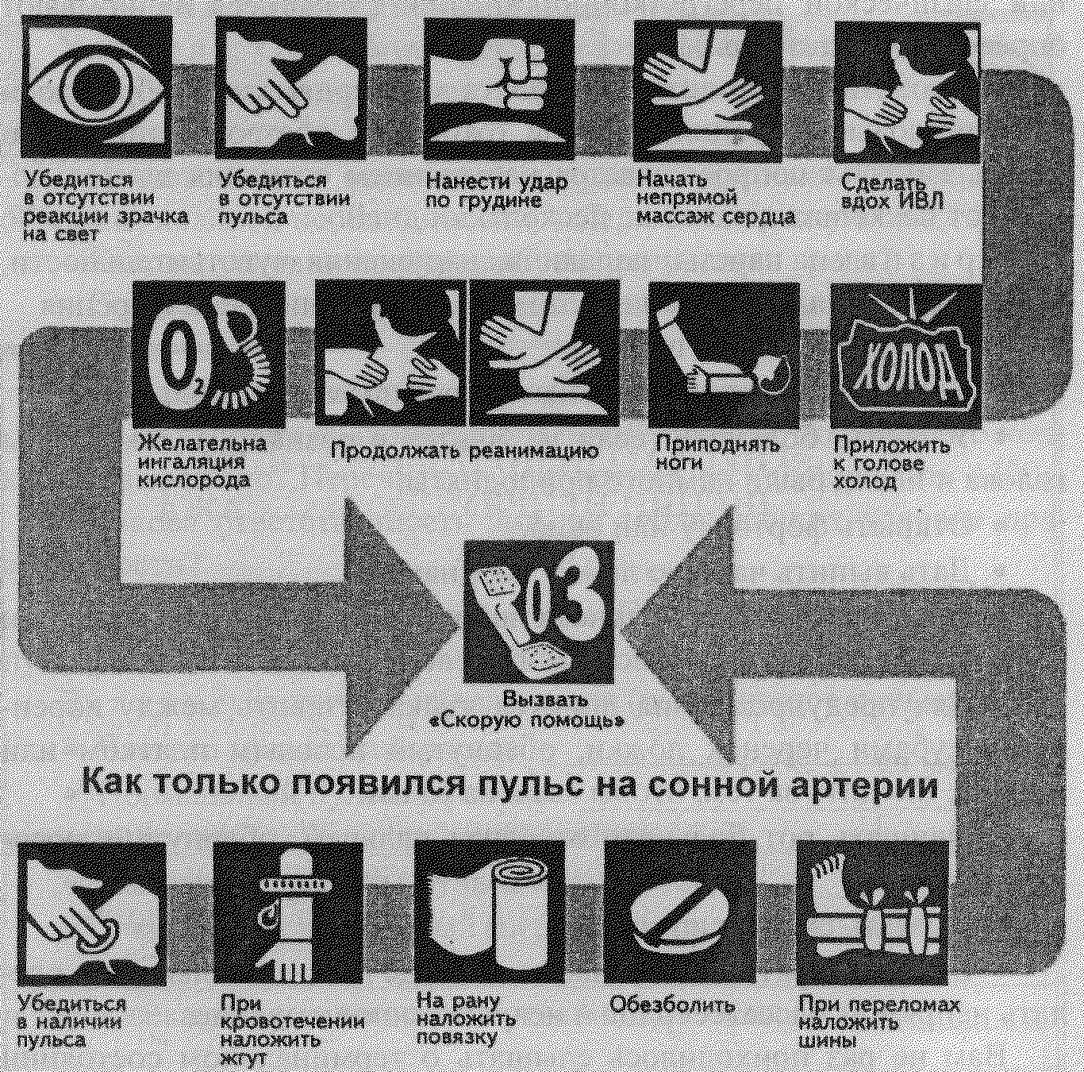
АЛГОРИТМ ОКАЗАНИЯ ПОМОЩИ
пострадавшему в состоянии комы
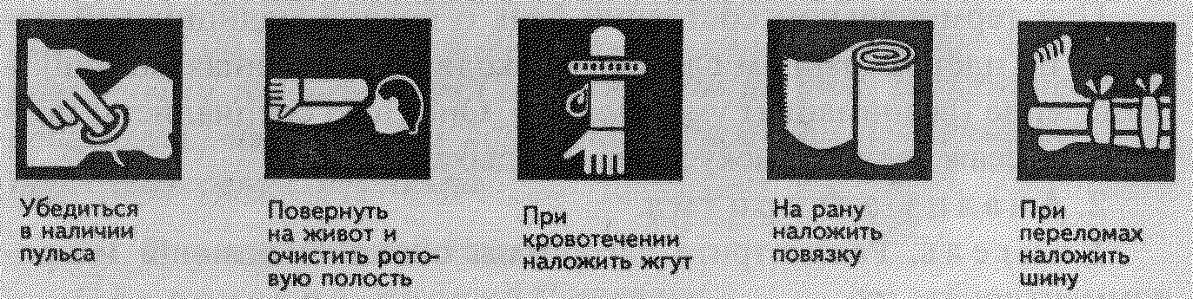

АЛГОРИТМ ПРОВЕДЕНИЯ ПРЕКАРДИАЛЬНОГО УДАРА
и непрямого массажа сердца
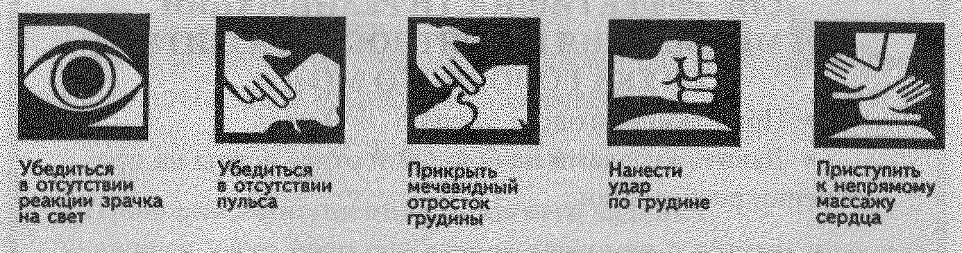

ЧТО НЕОБХОДИМО ПОМНИТЬ ПРИ ВЫПОЛНЕНИИ НЕПРЯМОГО МАССАЖА СЕРДЦА

- Нельзя прекращать непрямой массаж сердца даже при переломе ребер.
- Нельзя прерывать непрямой массаж сердца более чем на 15-20 секунд.
- Нельзя прекращать реанимацию при таких признаках ее эффективности, как сужение зрачков и порозовение кожи, но при отсутствии пульса на сонной артерии.

АЛГОРИТМ ОКАЗАНИЯ ПОМОЩИ
после оживления
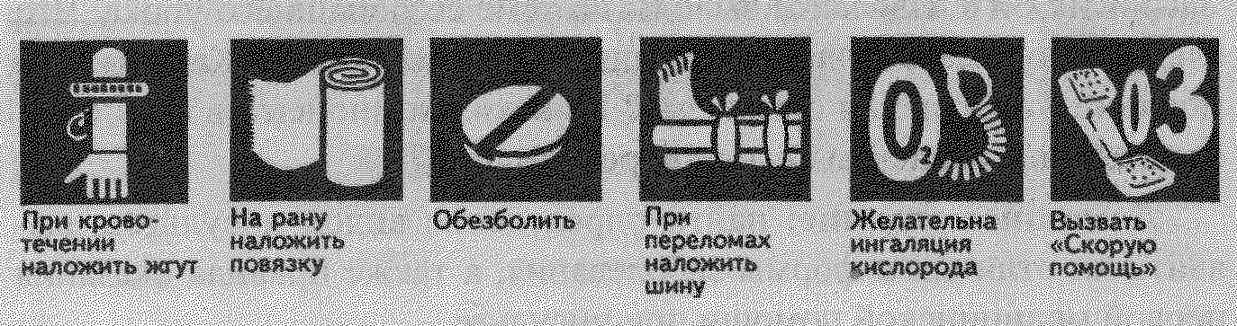

ЧТО НЕОБХОДИМО ПРЕДПРИНЯТЬ ДЛЯ ЭФФЕКТИВНОСТИ РЕАНИМАЦИИ И УМЕНЬШЕНИЯ ВЕРОЯТНОСТИ РАЗВИТИЯ
ОТЕКА ГОЛОВНОГО МОЗГА

- Приложить к голове холод.
- Давить кулаками на брюшной отдел аорты на протяжении реанимации.

ЧТО НЕОБХОДИМО СДЕЛАТЬ ДЛЯ СОХРАНЕНИЯ
ЖИЗНИ СПАСЕННОГО

- Обязательно вызвать бригаду «Скорой помощи».
- Ни на секунду не прекращать наблюдения за состоянием пострадавшего.
- Быть готовым в любой момент вновь приступить к реанимации.
- В случае, если появились самостоятельное дыхание и пульс на сонной артерии, но пострадавший так и не пришел в сознание – обязательно повернуть его на живот и приложить к голове холод.

3. Практический тренинг.
Учащиеся отрабатывают в парах навыки выполнения искусственного дыхания под руководством учителя и следуя его рекомендациям и указаниям.

- Итог урока.
Учитель. Сделайте выводы по теме сегодняшнего урока. Что следует понимать под «терминальным состоянием»? Каковы возможности оживления организма? Из каких компонентов складывается техника сердечно-легочной реанимации?

Домашнее задание: найти определение видов инсультов, выявить их отличия и формы заболевания, а также правила оказания первой медицинской помощи при инсульте.

